**Test PHP Web CRUD**

**Nom : ………………………………… Prénom : ……………………………………**

**Voici les fichiers appartenant à une gestion web de Crud sur une table client.**

**Il manque des lignes dans les fichiers symbolisés par xxx**

**A vous de retrouver les lignes manquantes SANS AIDE (pas de doc, pas d’ordi, pas d’internet, juste votre mémoire et la logique de programmation)**

**Script SQL :**

CREATE TABLE `clients` (

  `idClient` int(11) NOT NULL AUTO_INCREMENT PRIMARY KEY,

  `nomClient` varchar(30) CHARACTER SET latin1 NOT NULL,

  `prenomClient` varchar(30) CHARACTER SET latin1 NOT NULL,

  `adresseClient` varchar(255) CHARACTER SET latin1 NOT NULL,

  `villeClient` varchar(50) CHARACTER SET latin1 NOT NULL

) ENGINE=InnoDB  DEFAULT CHARSET=utf8;

INSERT INTO `clients` (`idClient`, `nomClient`, `prenomClient`, `adresseClient`, `villeClient`) VALUES

(1, 'truc', 'toto', 'ici', 'ville_la'),

(2, 'machin', 'titi', 'rue de titi', 'villi');

**Copie des écrans :**

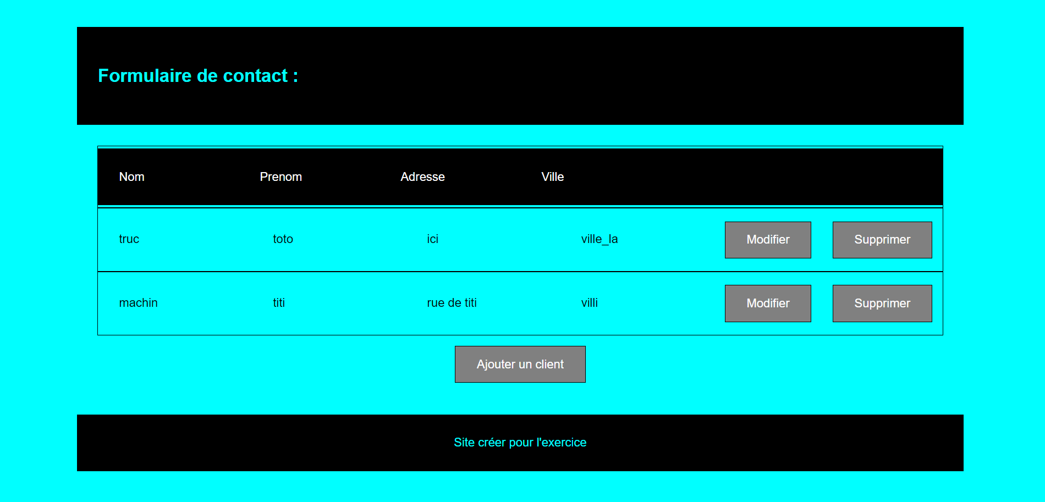

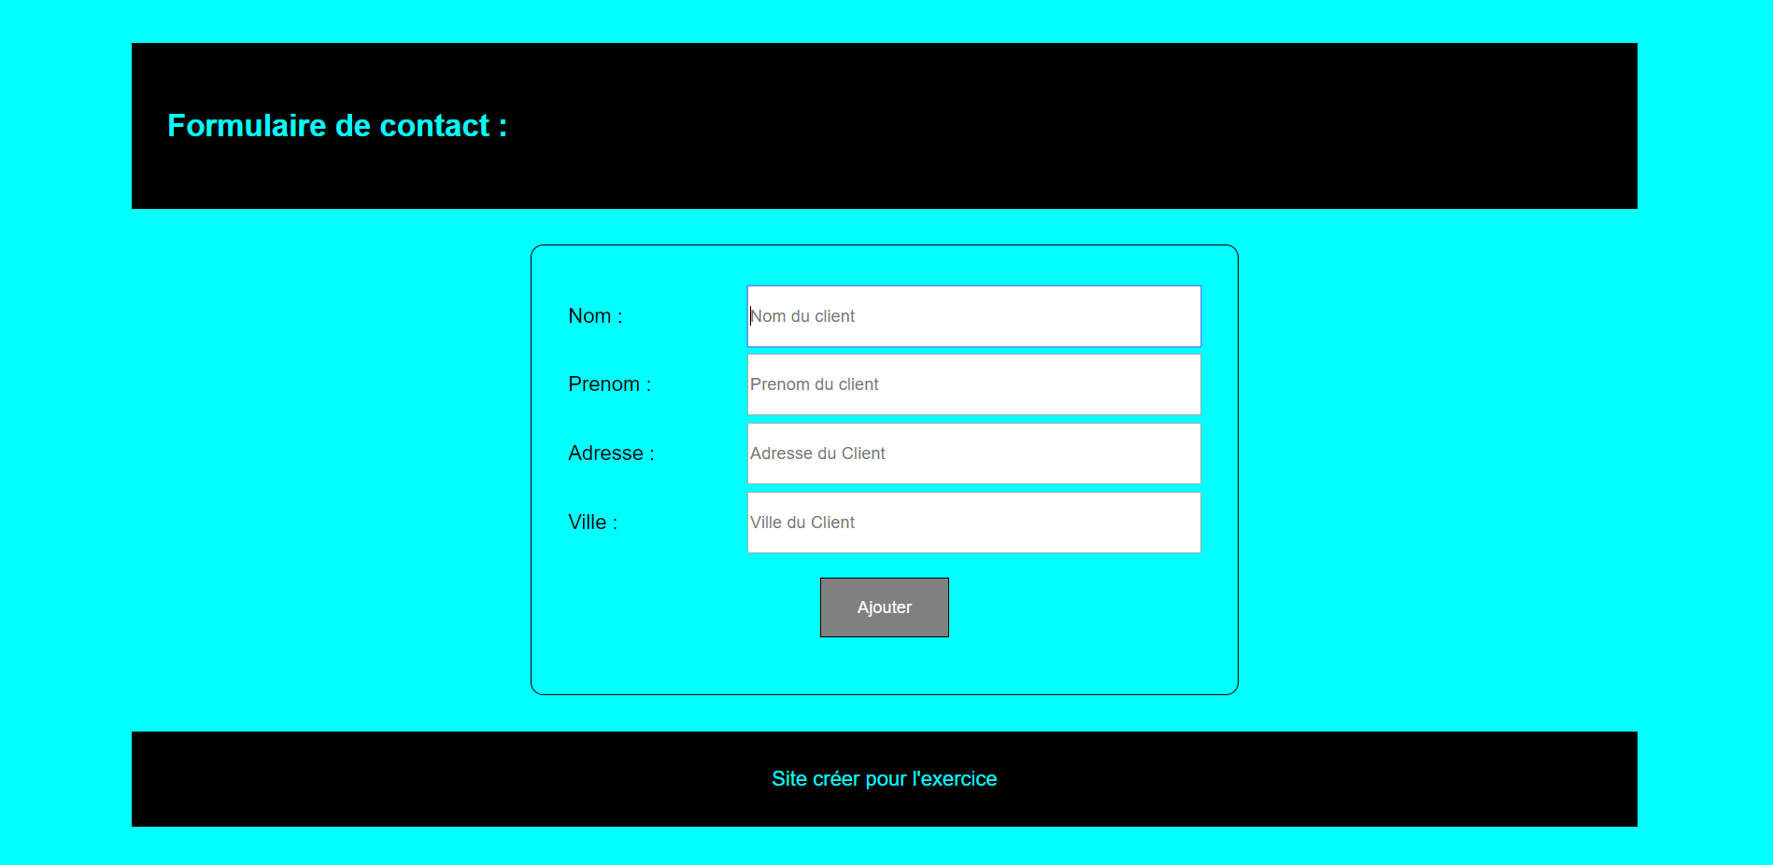

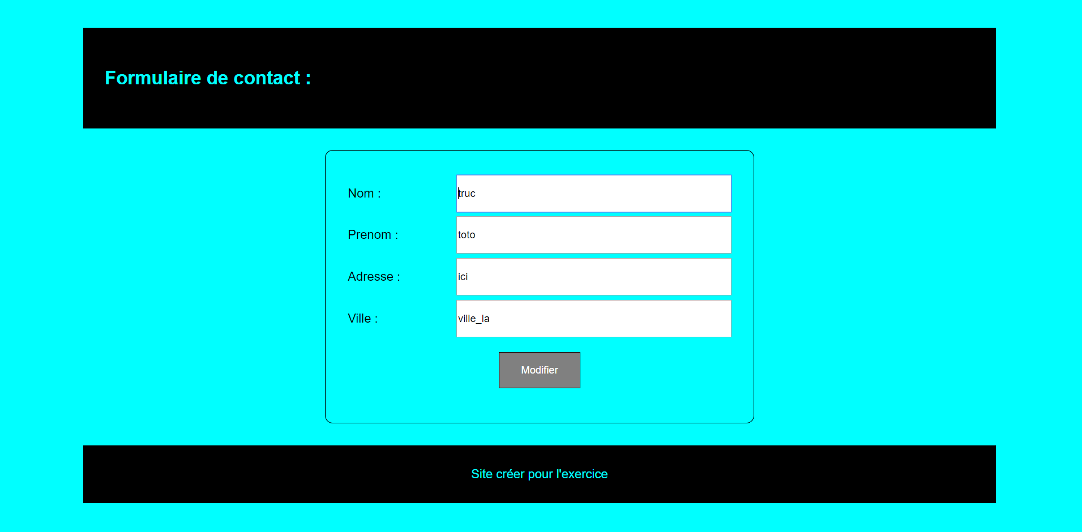

**Contenu du dossier racine :**

**Fichier index.php : 2 lignes manquantes**

<?php

function **ChargerClasse**($classe)

{

    if (**file_exists**("php/Controller/" . $classe . ".Class.php")) {

        require "php/Controller/" . $classe . ".Class.php";

    }

    if (**file_exists**("php/Model/" . $classe . ".Class.php")) {

        require "php/Model/" . $classe . ".Class.php";

    }

}

**spl_autoload_register**("ChargerClasse");

function **AfficherPage**($nom)

{

    include 'php/view/head.php';

    include 'php/view/header.php';

xxx

    include 'php/view/footer.php';

}

**DbConnect**::**init**();

xxx

    switch ($_GET["p"]) {

        case "ClientAction":

**AfficherPage**("ClientAction");

            break;

        case "ClientForm":

**AfficherPage**("ClientForm");

            break;

        case "accueil":

**AfficherPage**("Clientliste");

            break;

    }

} else {

**AfficherPage**("Clientliste");

}

**Contenu du dossier PHP :**

**Contenu du Dossier Controller :**

**Fichier Client.class.php : 5 lignes manquantes**

<?php

class **Client**

{

*/*******************************Attributs*******************************/*

xxx

xxx

xxx

xxx

xxx

*/******************************Accesseurs*******************************/*

    public function **getIdClient**()

    {

        return $this->_idClient;

    }

    public function **setIdClient**($_idClient)

    {

        return $this->_idClient = $_idClient;

    }

    public function **getNomClient**()

    {

        return $this->_nomClient;

    }

    public function **setNomClient**($_nomClient)

    {

        return $this->_nomClient = $_nomClient;

    }

    public function **getPrenomClient**()

    {

        return $this->_prenomClient;

    }

    public function **setPrenomClient**($_prenomClient)

    {

        return $this->_prenomClient = $_prenomClient;

    }

    public function **getAdresseClient**()

    {

        return $this->_adresseClient;

    }

    public function **setAdresseClient**($_adresseClient)

    {

        return $this->_adresseClient = $_adresseClient;

    }

    public function **getVilleClient**()

    {

        return $this->_villeClient;

    }

    public function **setVilleClient**($_villeClient)

    {

        return $this->_villeClient = $_villeClient;

    }

*/*******************************Construct*******************************/*

    public function **__construct**(array $options = [])

    {

        if (!**empty**($options))

        {

            $this->**hydrate**($options);

        }

    }

    public function **hydrate**($data)

    {

        foreach ($data as $key => $value)

        {

            $methode = "set" . **ucfirst**($key);

            if (**is_callable**(([$this, $methode])))

            {

                $this->$methode($value);

            }

        }

    }

*/****************************Autres méthodes****************************/*

    public function **toString**()

    {

        return $this->getIdClient . $this->getNomClient . $this->getPrenomClient . $this->getAdresseClient . $this->getVilleClient;

    }

}

**Contenu du dossier Model**

**Fichier clientManager.Class.php : 9 lignes manquantes**

<?php

class **ClientManager**

{

    public static function **add**(Client $obj)

    {

**var_dump**($obj);

        $db = **DbConnect**::**getDb**();

        $q = $db->**prepare**("INSERT INTO clients (idClient,nomClient,prenomClient,adresseClient,villeClient) VALUES (:idClient,:nomClient,:prenomClient,:adresseClient,:villeClient)");

        $q->**bindValue**(":idClient", $obj->**getIdClient**());

        $q->**bindValue**(":nomClient", $obj->**getNomClient**());

        $q->**bindValue**(":prenomClient", $obj->**getPrenomClient**());

        $q->**bindValue**(":adresseClient", $obj->**getAdresseClient**());

        $q->**bindValue**(":villeClient", $obj->**getVilleClient**());

        $q->**execute**();

    }

    public static function **update**(Client $obj)

    {

        xxx

        xxx

        xxx

        xxx

        xxx

        xxx

        xxx

        xxx

    }

    public static function **delete**(Client $obj)

    {

        $db = **DbConnect**::**getDb**();

        $db->**exec**("DELETE FROM clients WHERE idclient=" . $obj->**getIdclient**());

    }

    public static function **findById**($id)

    {

        $db = **DbConnect**::**getDb**();

        $id = (int) $id;

        $q = $db->**query**("SELECT * FROM clients WHERE idclient=$id");

        $results = $q->**fetch**(**PDO**::FETCH_ASSOC);

        if ($results != false)

        {

            return new **Client**($results);

        }

        else

        {

            return false;

        }

    }

    public static function **getList**()

    {

        $db = **DbConnect**::**getDb**();

        $clients = [];

        $q = $db->**query**("SELECT * FROM clients");

        while ($donnees = $q->**fetch**(**PDO**::FETCH_ASSOC))

        {

            if ($donnees != false)

            {

xxx

            }

        }

        return $clients;

    }

}

**Fichier DbConnect.Class.php : 1 ligne manquante**

<?php

*// Ce fichier sera inclus � chaque fois que l'on aura besoin d'acceder � la base de donn�es.*

*// Il permet d'ouvrir la connection � la base de donn�es*

class **DbConnect** {

    private static $db;

    public static function **getDb**() {

xxx

    }

    public static function **init**() {

        try {

*// On se connecte � MySQL*

            self::$db= new **PDO** ( 'mysql:host=localhost;port=3306;dbname=phpexemple;charset=utf8', 'root', '' );

        } catch ( **Exception** $e ) {

*// En cas d'erreur, on affiche un message et on arr�te tout*

            die ( 'Erreur : ' . $e->**getMessage** () );

        }

    }

}

**Contenu du dossier View**

**Fichier ClientListe.php : 2 lignes manquantes**

<?php

xxx

?>

<div *class*="ligne">

    <div *class*="bloc titre">Nom</div>

    <div *class*="bloc titre">Prenom</div>

    <div *class*="bloc titre">Adresse</div>

    <div *class*="bloc titre">Ville</div>

    <div *class*="bloc titre"> </div>

    <div *class*="bloc titre"> </div>

</div>

<?php

foreach ($clients as $elt) {

?>

    <div *class*="ligne">

        <div *class*="bloc contenu"><?php **echo** $elt->**getNomClient**() ?></div>

        <div *class*="bloc contenu"><?php **echo** $elt->**getPrenomClient**() ?></div>

        <div *class*="bloc contenu"><?php **echo** $elt->**getAdresseClient**() ?></div>

        <div *class*="bloc contenu"><?php **echo** $elt->**getVilleClient**() ?></div>

        <a *href*="index.php?p=ClientForm&m=modif&id=<?php **echo** $elt->**getIdClient**() ?>">

            <div *class*="bouton">Modifier</div>

        </a>

        <a *href*="index.php?p=ClientForm&m=suppr&id=<?php **echo** $elt->**getIdClient**() ?>">

            <div *class*="bouton">Supprimer</div>

        </a>

    </div>

<?php } ?>

</div>

xxx

    <div *class*="bouton"> Ajouter un client</div>

</a>

**Fichier ClientForm.php : 2 lignes manquantes**

<?php

$mode = $_GET["m"];

if ($mode != "ajout")

{

xxx

    $client = **ClientManager**::**findById**($id);

}

**echo** '<div class="formulaire">

        <form action="index.php?p=ClientAction&m=' . $mode . '" method = "POST">

            <div>

                <label for="nomClient">Nom : </label>

                <input type="text" id="nomClient" name="nomClient" placeholder="Nom du client"  required autofocus  ';

                    if ($mode != "ajout")

                    {

**echo** 'value ="' . $client->**getNomClient**() . '"';

                    }

**echo** '          >

            </div>';

if ($mode != "ajout")

{

**echo** '  <input type="text" id="idClient" name="idClient" hidden value = "' . $client->**getIdClient**() . '">';

}

**echo** '      <div>

                <label for="prenomClient">Prenom : </label>

                <input type="text" id="prenomClient" name="prenomClient" placeholder="Prenom du client" required ';

                    if ($mode != "ajout")

                    {

**echo** 'value ="' . $client->**getPrenomClient**() . '"';

                    }

**echo** '          >

            </div>

            <div>

                <label for="adresseClient">Adresse : </label>

                <input type="text" id="adresseClient" name="adresseClient" placeholder="Adresse du Client" required ';

                    if ($mode != "ajout")

                    {

**echo** 'value ="' . $client->**getAdresseClient**() . '"';

                    }

**echo** '          >

            </div>

            <div>

                <label for="villeClient">Ville : </label>

                <input type="text" id="villeClient" name="villeClient" placeholder="Ville du Client" required ';

                    if ($mode != "ajout")

                    {

**echo** 'value ="' . $client->**getVilleClient**() . '"';

                    }

**echo** '          >

            </div> ';

**echo** '      <div class="centrer">

                <button class="bouton" id="submit" type="submit ">';

                    switch ($mode)

                    {

                        case "ajout":**echo** 'Ajouter';

                            break;

                        case "modif":**echo** 'Modifier';

                            break;

                        case "suppr":**echo** 'Supprimer';

                            break;

                    }

**echo** '          </button>

            </div>

xxx

    </div>';

**Fichier ClientAction.php : 1 ligne manquante**

<?php

$p = new **Client**($_POST);

xxx

{

    case "ajout":

**ClientManager**::**add**($p);

        break;

    case "modif":

**ClientManager**::**update**($p);

        break;

    case "suppr":

**ClientManager**::**delete**($p);

        break;

}

**header**("location:index.php?p=accueil");